Technická specifikace

Název akce: III/12511 Vlašim

Místo realizace: silnice III/12511 30 m od křižovatky se silnicí II/125 k novému koberci na konci obce Vlašim (SDZ zač. , konec města) a oprava opěrné zdi u této silnice v okr.Benešov

Staničení : 0,030 až 0,962, průměrná šířka silnice je 6,3 m, celk. plocha 5 858m2

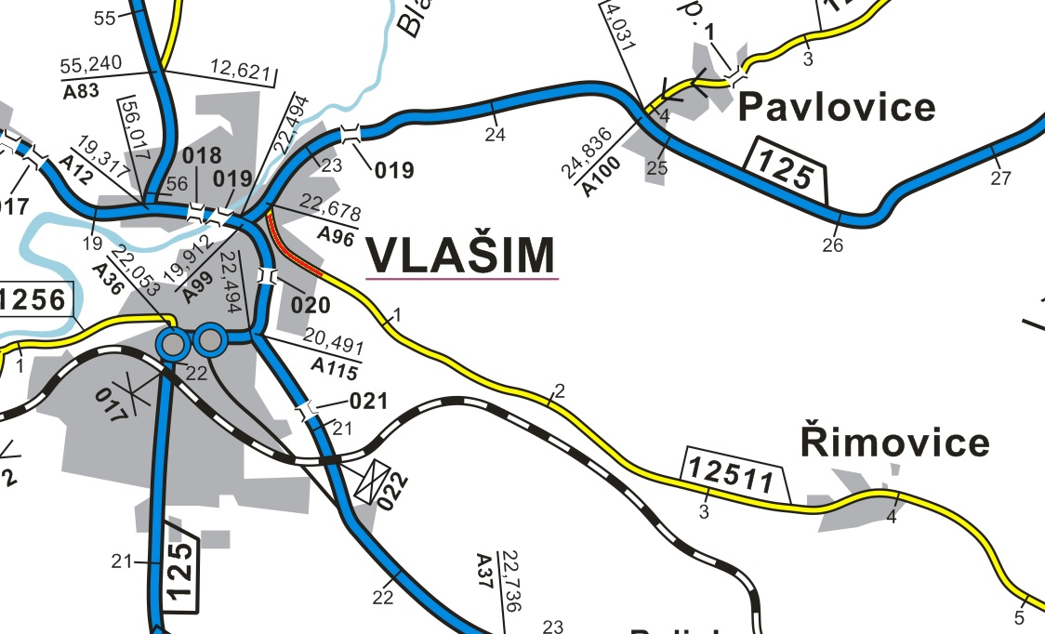

Popis součastného stavu:
Jedná se o opěrnou zeď a komunikaci III. třídy, která v celé délce prochází městem Vlašim. Komunikace je v nevyhovujícím stavu, je značně poškozena provozem těžké zemědělské techniky a nákladní dopravy. Povrch komunikace vykazuje plošné deformace, hloubkové koroze, síťové, mozaikové, příčné a podélné trhliny, velké množství výtluků, odlámané kraje, hrboly apod. Opěrná zeď popraskaná, poškozená římsa a zábradlí.

Základní popis akce:
Zadání stavebních prací na opravu povrchu komunikace III/12511 a opěrné zdi..
Rozsah prací je specifikován v položkovém rozpočtu (Projektová dokumentace), který je nedílnou součástí této přílohy.

Technologie opravy :
Bude provedeno odfrézování stávajícího živičného krytu v tl. 60mm, provedena vyrovnávka, provedení očištění, spojovací postřik a pokládka ACO 11 v tl. 50mm. Po odfrézování a zalití příčných a podélných trhlin bude provedena výšková úprava kanalizačních uzávěrů, vpustí a inženýrských uzávěrů, provedena sanace konstrukčních vrstev tl.35cm ( obsahující zaříznutí, odtěžení, odvoz na skládku, skládkovné, zhutnění pláně, geotextilie, 15cm ŠD, KZC 12cm, ACp 22 – 8cm), vodorovné dopravní značení, vodící proužky a plošné VDZ, návrh a projednání včetně realizace DIO, zajištění ohlášení stavby, stavebního povolení. Opěrná zeď bude očištěna a opravena, stará římsa a zábradlí budou odstraněny a vybudovány nové.
Veškeré provedené práce budou dle platných norem ČSN, TP.

Záruční doba: dle smlouvy

Platební podmínky:
Financování z provozních nákladů KSÚS – JÚ-10108
Faktura bude vystavena po kompletním dokončení stavebních prací a po předání řádně vedených dokladů ( stavební deník, zkoušky, atesty, apod.) na základě předávacího protokolu.

Termín realizace: předpoklad do 30.9.2019

Přílohy: Technická specifikace
Rozpočet oceněný
Rozpočet neoceněný
Výkaz výměr

Fotodokumentace

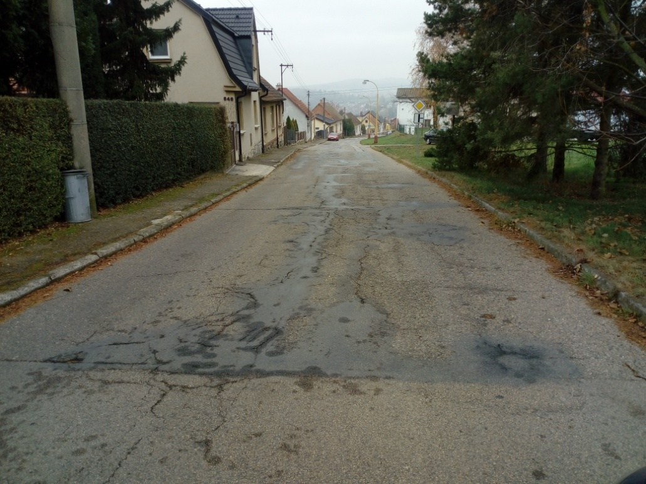

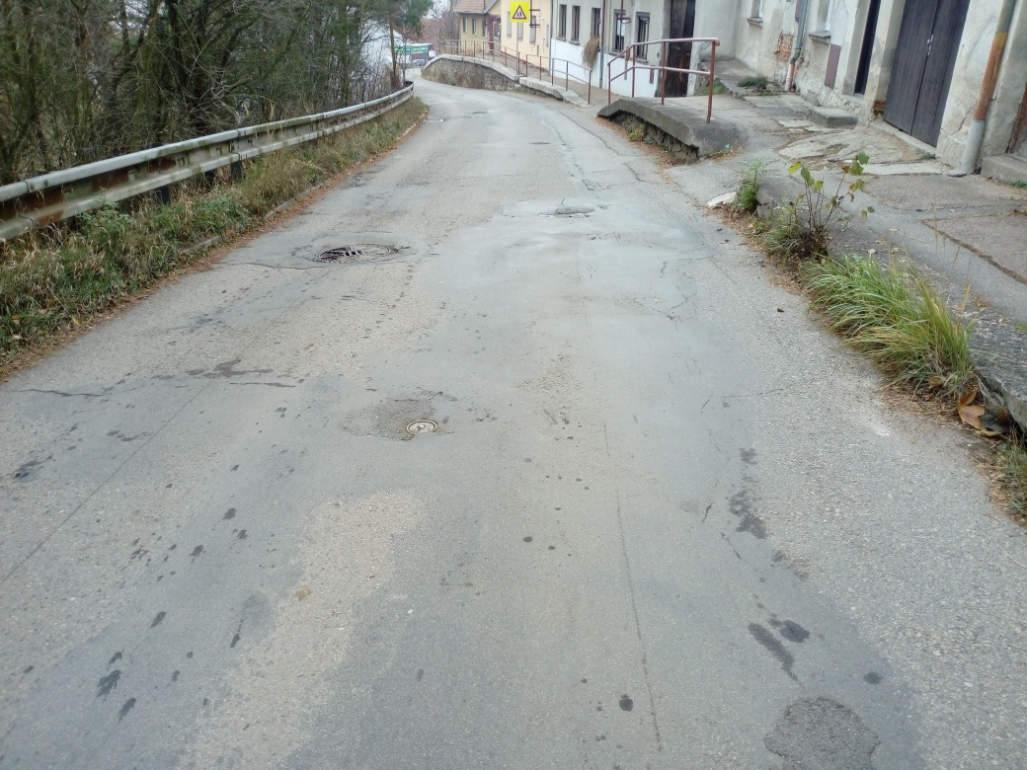

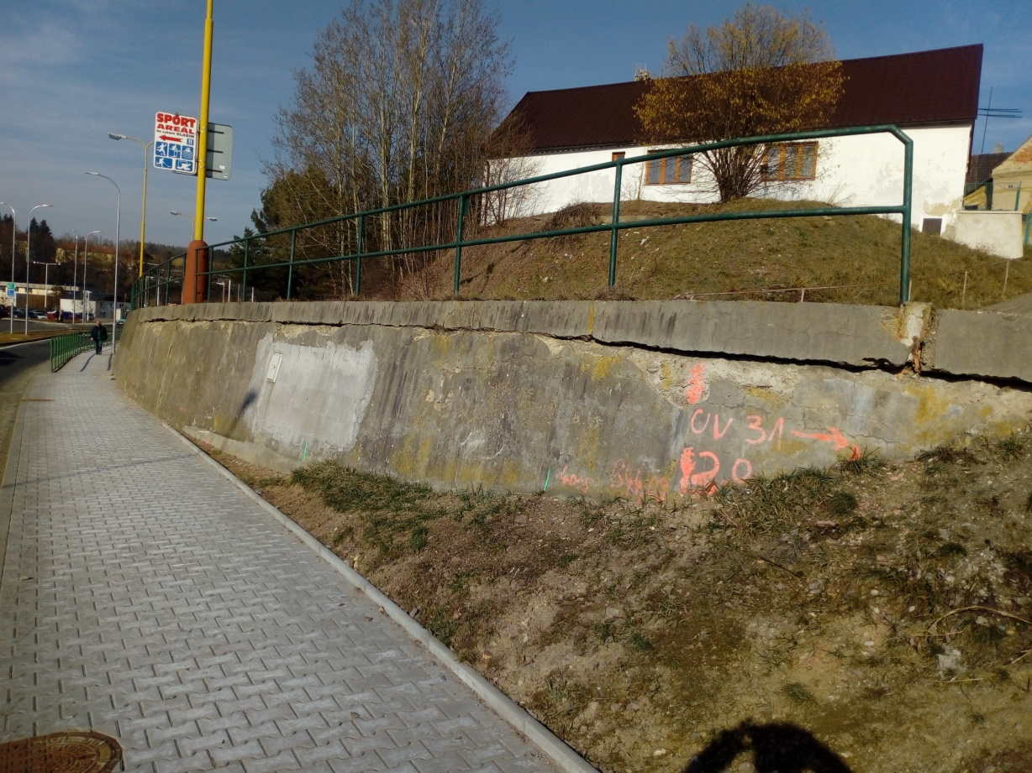
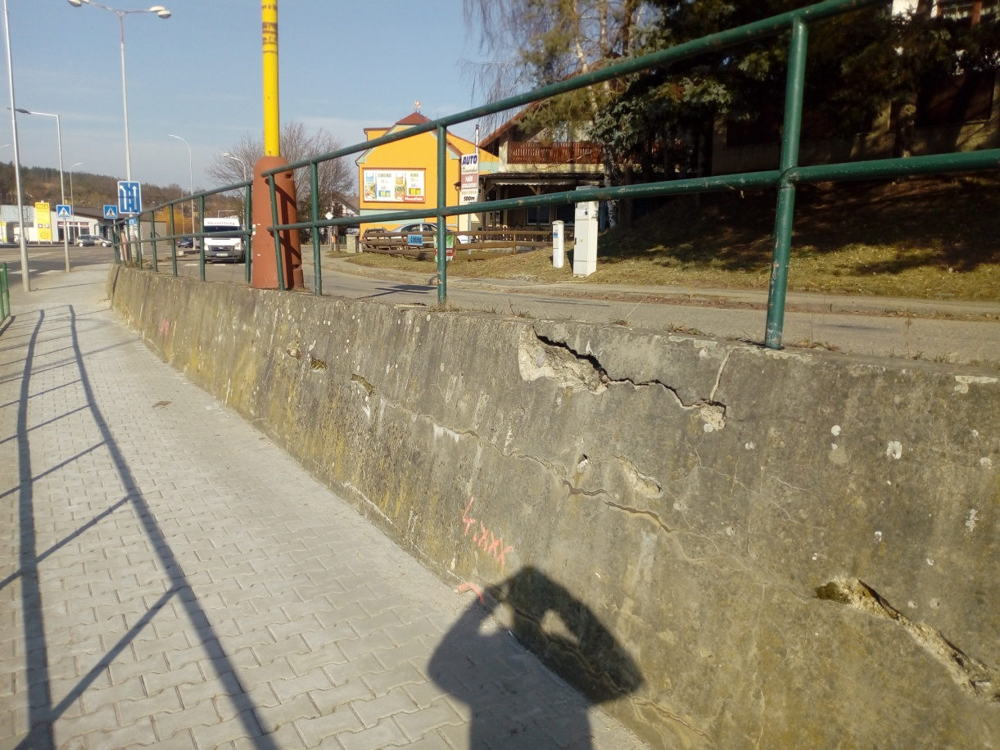

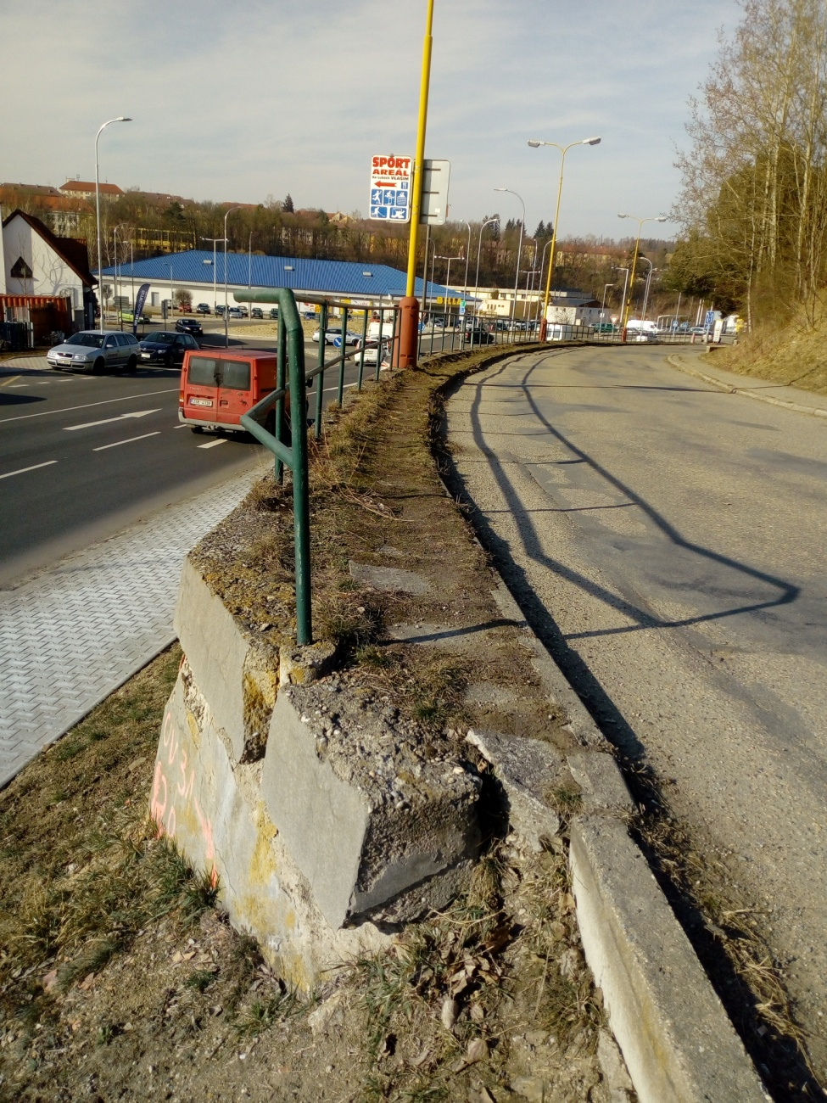

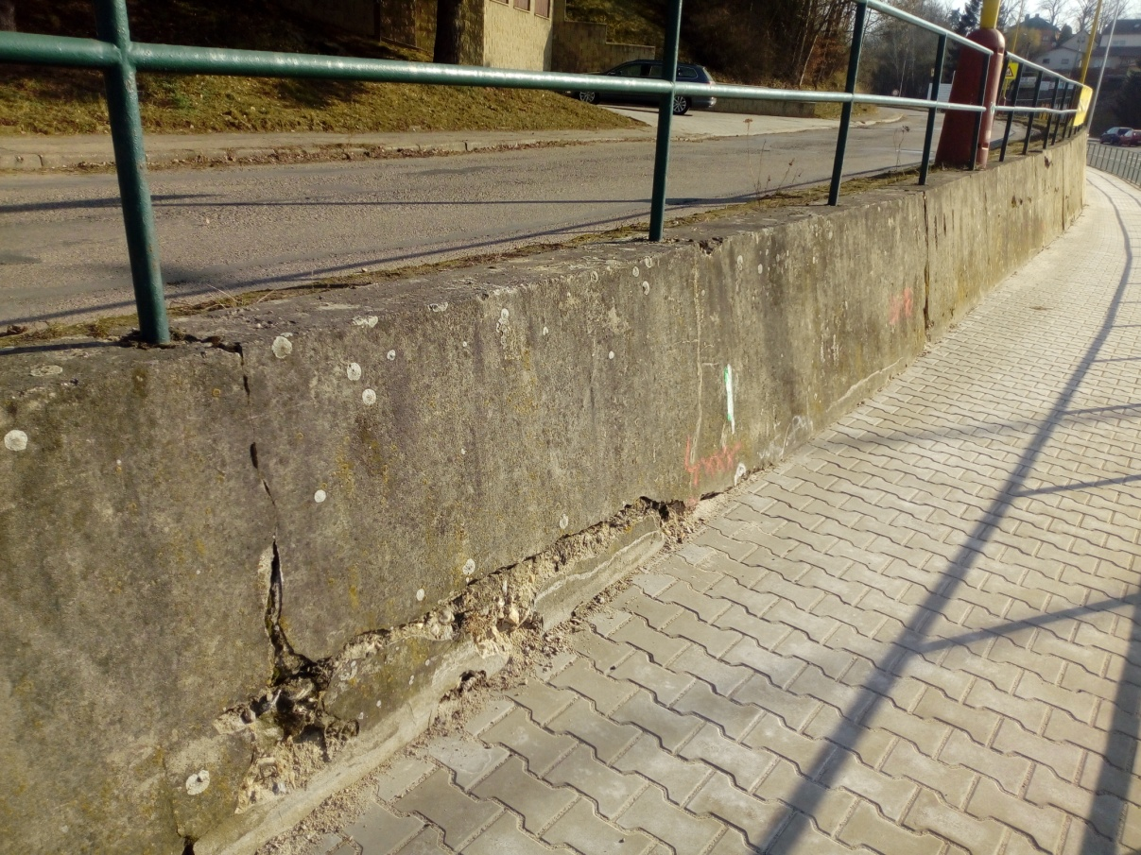

Kontakty :

Vedoucí TÚ: JUDr. Luděk Beneš, e-mail : ludek.benes@ksus.cz , tel.725144165

Vedoucí provozu: Jiří Šrankota, e-mail : jiri.srankota@ksus.cz , tel.:724216636

Provozní cestmistr: Vít Bareš , e-mail : vit.bares@ksus.cz , tel.:724316181

Správní cestmistr : Miluše Hrejzková, e-mail : miluse.hrejzkova@ksus.cz ,tel.:724364630

Krajská správa a údržba silnic Středočeského kraje, příspěvková organizace, Zborovská 11, 150 21 Praha 5

Zpracoval: Vít Bareš

